TensorFlow Full Course

20.Choosing the number of cluster (2):

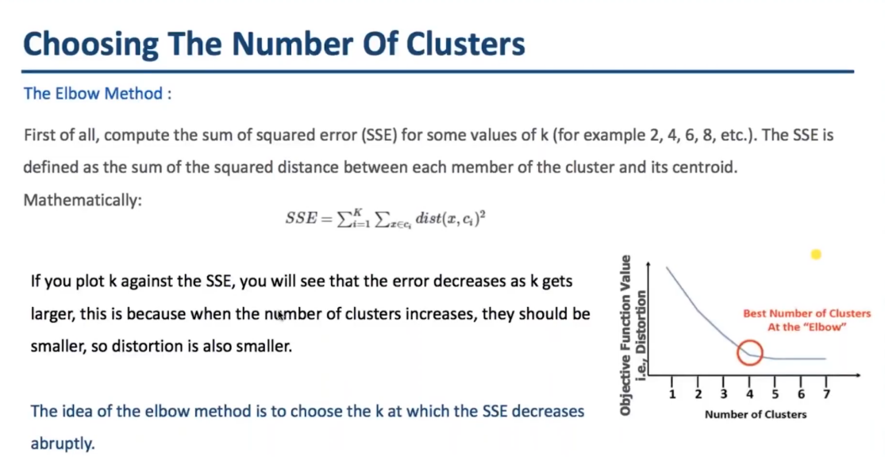
Vì vậy, nếu bạn chỉ có một cụm ở bất kỳ đâu trong quần thể và bạn tính tổng các khoảng cách bình phương, đây là khoảng cách khi bạn có hai cụm, đây là khoảng cách khi bạn đạt ba cụm, đây là khoảng cách khi bạn có cho đây là khoảng cách, nhưng khi bạn có năm cụm thì tổng lỗi bình phương không giảm nhiều.
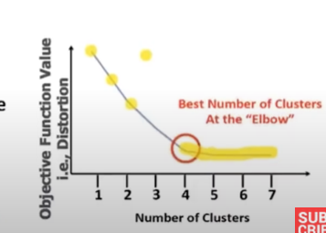
Vì vậy, nếu bạn thấy nó giống như rất ít và sau đó mặc dù bạn tiếp tục thêm các cụm khác nhau, tổng các lỗi bình phương không giảm xuống. Vì vậy, như tôi đã nói rằng quy trình này hoặc phương pháp này là một loại phương pháp chỉ định và nó cung cấp cho bạn trực giác rằng nếu tôi đã thực hiện phân tích cụm của mình với số lượng cụm khác nhau và tôi đang đo tổng các lỗi bình phương cho số lượng cụm nhất định và tôi thấy rằng sau đó tổng các lỗi bình phương không giảm xuống. Nó cung cấp cho tôi một chỉ dẫn rằng có lẽ tôi đã tìm thấy các cụm ít nhiều mạch lạc và dân số không cách xa tâm điểm của điểm đó. Bạn có thể đưa ra giả định rằng có lẽ bốn cụm là một ý tưởng hay cho dân số nhất định của tôi. Nhưng như tôi cũng đã đề cập rằng đó chỉ là quy trình chỉ định, đó là một điểm khởi đầu tốt, nhưng bạn cần phải xem cách phân phối cụm của mình trông như thế nào cho dù chúng có giải quyết được vấn đề kinh doanh hay không.
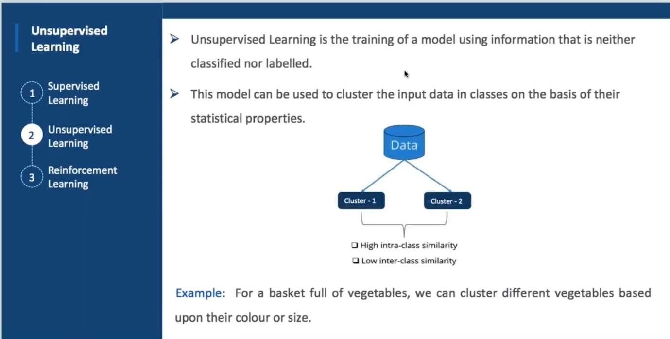
Và nếu không thì liệu bạn có cần chia nhỏ thêm các Cụm mà mô hình ban đầu của bạn đã xác định hay không. Và ở đây chúng ta sẽ giới thiệu rất nhanh về loại học thứ ba được gọi là học tăng cường, thực chất chúng ta đã thấy từ hai loại học.
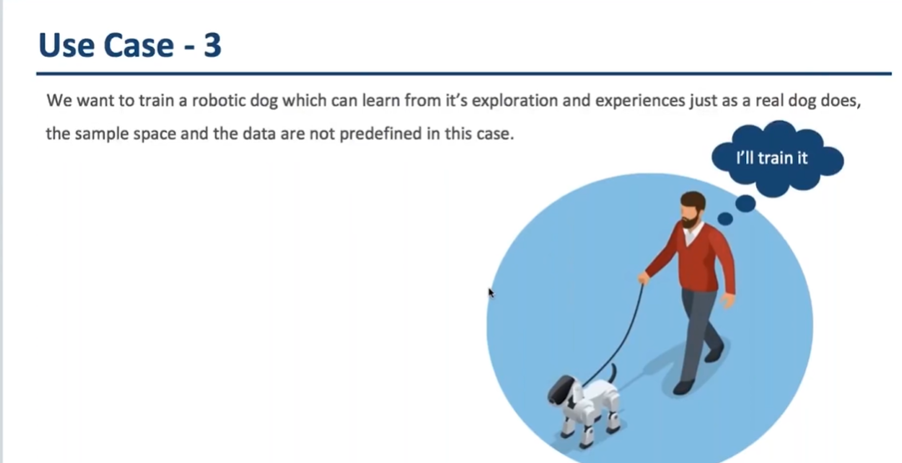
Có học có giám sát và học không giám sát. Loại đầu tiên là chúng ta đang cố gắng dự đoán một số biến phụ thuộc trong loại thứ hai. Chúng ta đang cố gắng xác định một số loại cấu trúc trong tập dữ liệu hoặc nếu tôi nói cách khác là chúng ta đang cố gắng xác định một số loại nhóm mạch lạc trong quần thể loại thứ ba là học tăng cường và về cơ bản là bất kỳ đối tượng hoặc hệ thống nào cũng học từ môi trường và không có câu trả lời đúng hay sai nào được đưa ra cho hệ thống một cách rõ ràng hoặc ngay từ đầu, giống như trong trường hợp học có giám sát ở đây.
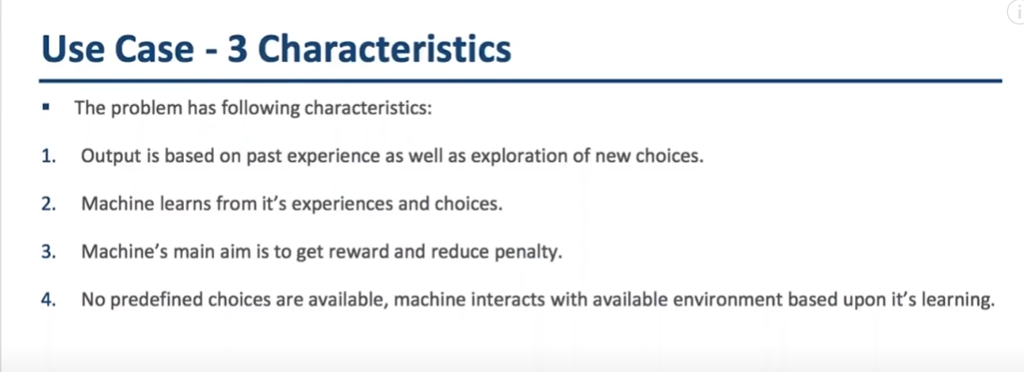
Đối tượng sẽ di chuyển trong môi trường và một ví dụ là máy bay trực thăng tự bay, chúng tự bay và chúng đưa ra quyết định về tốc độ gió và áp suất xung quanh là bao nhiêu và chúng sẽ điều chỉnh quy trình của mình cho phù hợp và mục tiêu mà chúng cần là chúng cần bay trong thời gian dài hơn.
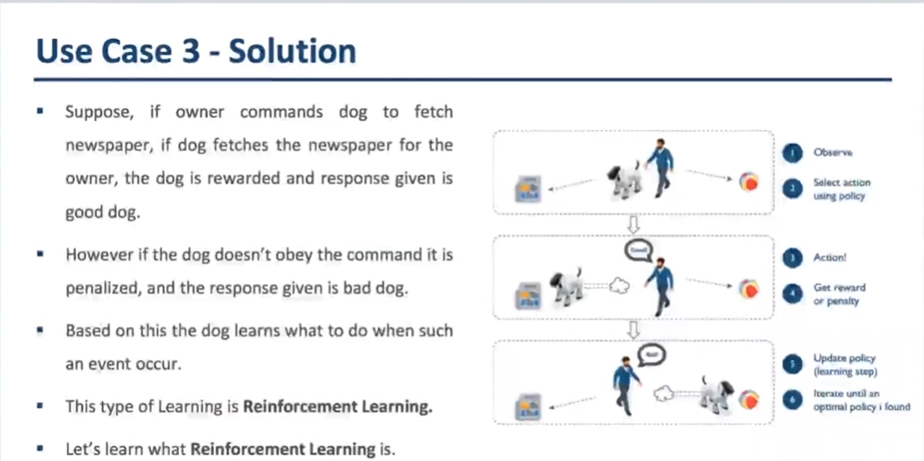
Vì vậy, đây là một ví dụ. Giả sử chúng ta có một chú chó rô-bốt và ai đó cần huấn luyện nó đưa ra những quyết định đúng đắn và những điều đúng đắn sẽ là nó đi trên con đường mà mọi người cần đi và nó không đi xuống khỏi con đường và nếu một số nhiệm vụ được giao thì nó hoạt động chính xác.
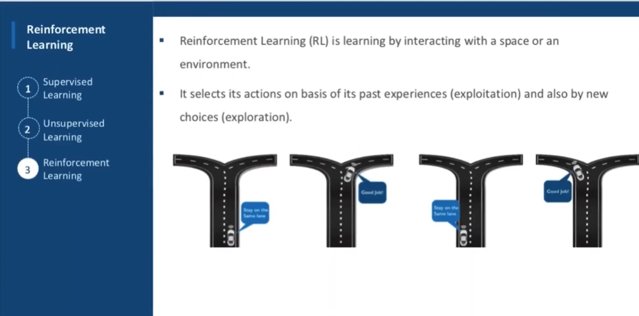
Vì vậy, có hai thành phần của việc học tăng cường được gọi là phần thưởng và hình phạt nếu đối tượng hoặc hệ thống thực hiện đúng việc thì nó sẽ nhận được một số phần thưởng về mặt toán học. Rõ ràng là chúng ta sẽ cung cấp mọi thứ về mặt số học. Và nếu nó làm sai điều gì đó để nhận hình phạt và dựa trên điều này thì nó sẽ tiếp tục mất HD Seasons. Vì vậy, giống như một con chó nếu nó hoạt động chính xác. Nó nhận được điểm, giống như quả bóng đang được ném nếu những chú chó rô-bốt đi và nhặt nó lên.

Optimization
Optimi

